<**Nota1**: Este documento é uma template. O texto contido dentro desta marcação “< >” é a instrução de elaboração do documento. A instrução, assim como as marcações deverão ser lidas e deletadas à medida que o documento for elaborado. Todas deverão ser deletadas, inclusive as notas.>

<**Nota2**: Para que a numeração seja mantida, consistente com o padrão, os títulos das seções e subseções devem continuar aparecendo no documento, indicando-se “Não se aplica.” no respectivo corpo quando não houver informações a serem colocadas.>

Projeto: IDrug

Documento de Visão do Projeto

Versão do Documento 1.0

Histórico de Revisão

<As atualizações do documento devem ser reportadas, neste histórico.>

|  |  |  |
| --- | --- | --- |
| **Data** | **Descrição** | **Autor** |
| 25/10/2017 | Primeira versão do documento criada |  |

Índice

1 Introdução 5

1.1 Visão Estratégica 5

1.2 Escopo 5

1.3 Definições e Abreviaturas 5

1.4 Referências 5

2 Posicionamento 6

2.1 Benefícios do Projeto 6

2.2 Descrição do Problema 6

3 Descrição dos Usuários 6

3.1 Usuários Envolvidos no Projeto 6

3.2 Ambiente do Usuário 6

4 Priorização das Necessidades 6

5 Visão Geral do Produto 7

5.1 Perspectiva do Produto 7

5.2 Licença e Instalação 10

6 Características Funcionais 10

6.1 <Nome da característica funcional> 10

6.1.1 Funcionalidade: <nome da funcionalidade> 10

7 Características Não-Funcionais 11

8 Aprovação 11

Visão do Projeto

# Introdução

O objetivo deste documento é a coleta, análise e definição das necessidades e características do projeto IDrug em alto nível de abstração.

O foco deste documento é identificar as necessidades dos stakeholders (patrocinadores do projeto) e usuários-alvo e o porquê delas existirem.

O detalhamento de como o IDrug suprirá estas necessidades será realizado nas especificações de casos de uso e especificações suplementares.

## Visão Estratégica

<Obrigatória a informação e deve ser vinculada a uma medida.>

<Transcrever a visão estratégica deste projeto que deve, obrigatoriamente, delimitar e direcionar a concepção do escopo do projeto.>

## Escopo

<Descrever texto explicativo e estruturado sobre o escopo do projeto, sendo obrigatório sua aderência a Visão Estratégica. Identificar os módulos, funcionalidades e sistemas associados.>

Esse sistema permitirá aos usuários encontrar os lugares próximos de vendas de um medicamento através da busca pelo nome do mesmo. O sistema também permitirá verificar a disponibilidade e o preço de um remédio em um determinado estabelecimento.

## Definições e Abreviaturas

Vide Glossário do projeto.

## Referências

<Identificar os documentos utilizados como referência para a definição do projeto.>

<Reportar as referências: existentes; existentes mais com necessidade de atualização; e a serem criadas sob demanda deste projeto >

|  |  |  |  |
| --- | --- | --- | --- |
| **Nome do Documento de Referência** | **Data de Criação** | **Autor** | **Situação Atual** |
| <nome do documento>  <Leis, Portarias, Convênios, Atas...> | <dd/mm/aaaa>  <em caso de referência a ser criada, não informar data> | <Identificação do autor> | <Expressar segundo legenda abaixo> |
| <nome do documento>  <Leis, Portarias, Convênios, Atas...> | <dd/mm/aaaa>  <em caso de referência a ser criada, não informar data> | <Identificação do autor> | <Expressar segundo legenda abaixo> |

**Legenda de Situação**: **(1)** Referência existente; **(2)** Referência existente, mas com necessidade de atualização; **(3)** Referência deve ser criada sob demanda deste projeto.

# Posicionamento

## Benefícios do Projeto

<Descrever os benefícios que o projeto trará ao cliente e demais envolvidos.>

* <Descrição do benefício 1>
* <Descrição do benefício 2>

## Descrição do Problema

<Descrever de forma resumida sobre o problema a ser resolvido por este projeto, identificando os usuários afetados e o impacto causado pelo problema.>

Os problemas são:

* Encontrar a disponibilidade de um medicamento. Um grande impacto para o cliente que às vezes não encontra um medicamento nas farmácias que frequenta.
* Pesquisar o preço dos medicamento. Grande impacto para as farmácias que irão ganhar ou perder clientes que buscam preços mais acessíveis
* Divulgar Farmácias que o cliente não sabia que vendia um medicamento.

# Descrição dos Usuários

## Usuários Envolvidos no Projeto

|  |  |  |  |
| --- | --- | --- | --- |
| **Papel na Organização** | **Entidade Representada / Descrição das Atividades** | **Papel no Projeto/ Papel que o representa no Projeto** | |
| <tipo do papel na organização> | <Descrição de que entidade o usuário gestor está representando no contexto do desenvolvimento do projeto> | * <Descrição do papel do usuário gestor no processo de desenvolvimento> | |
| <tipo do papel na organização> | * <Descrição das atividades que o usuário executará no sistema> | | <Usuário envolvido no projeto que representa este usuário> |
|  |  | |  |

<Neste espaço, deverá ser detalhado tanto as informações de usuários do tipo gestor, como de usuário final. Para os usuários que não participam diretamente no projeto, informar o papel que o representa.>

## Ambiente do Usuário

<Detalhar o ambiente de trabalho do usuário. Sugestões:

* Descrever variáveis como número de pessoas necessárias para executar a função e se este número pode sofrer alteração.
* Descrever o número de pessoas envolvidas para a tarefa primordial do sistema.
* Descrever tempo para conclusão das tarefas primordiais.
* Descrever as plataformas utilizadas.
* Citar aplicações que são utilizadas atualmente e citar aplicações que deverão ser integradas com o sistema proposto (se existirem).>

|  |  |  |
| --- | --- | --- |
| **Característica** | **Ambiente Atual** | **Ambiente Proposto** |
| <<Descrição da característica do ambiente>> | * <<Estado atual da característica>> | * <<Estado proposto da característica>> |
|  |  |  |

# Priorização das Necessidades

<Lista dos problemas chaves, por ordem de prioridade, com as soluções existentes, percebidas pelo usuário, detalhando os seguintes tópicos de cada problema:

Quais são as razões do problema?

Como o problema está sendo resolvido atualmente?

Quais soluções propostas para o problema?>

|  |  |  |
| --- | --- | --- |
| **Descrição da Necessidade (Problema)** | **Solução Atual** | **Solução Proposta** |
|  |  |  |
|  |  |  |

# Visão Geral do Produto

Esta seção descreve a visão geral das características do projeto <Nome do Projeto> (textual e gráfica), expressando relação entre funcionalidades e interfaces com as aplicações <Nomes das aplicações externas, caso exista>.

## Perspectiva do Produto

<Descrição geral - textual e gráfica, do produto, expressando relações internas e externas (integrações com outras aplicações). Pode-se apresentar o diagrama de contexto do produto. Por exemplo: ilustrar interações entre funcionalidades e integrações com aplicações>.

<Exemplo 1>

|  |
| --- |
| **Exemplo (Sistema ECF):** |

<Exemplo 2>

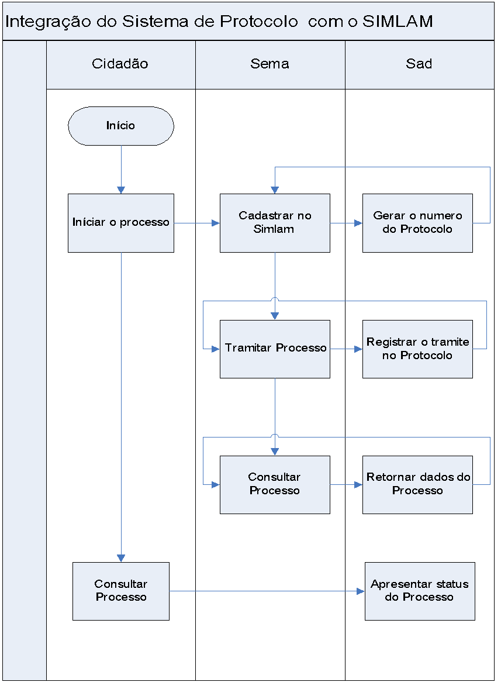

<Exemplo 3>



## Licença e Instalação

<Especificar necessidades do usuário quanto ao controle de licença e instalação do software desenvolvido e que impactam no esforço de desenvolvimento>

# Características Funcionais

Esta seção define e descreve as características funcionais do <Nome do Projeto>. As características funcionais são capacidades necessárias ao sistema para que o mesmo possa atender a demanda funcional do usuário.

<Como o documento de visão é revisado por diversos papéis durante o projeto, as funcionalidades devem ser descritas de forma resumida, permitindo o entendimento de todos, contudo as informações devem ser necessárias o suficiente para a modelagem de casos de uso. Tais funcionalidades devem fornecer a base fundamental para identificar as operações, definição do produto, gerência de escopo e gerência do projeto, sob um ponto de vista externo. Cada funcionalidade será explicada detalhadamente na modelagem de casos de uso.>

## <Nome da característica funcional>

<Descrição da funcionalidade e operações necessárias para executar a característica funcional>

### Funcionalidade: <nome da funcionalidade>

#### Operação: <nome da operação>

**Impacto**: <criação ou atualização ou exclusão>

#### Operação: <nome da operação>

**Impacto**: <criação ou atualização ou exclusão>

#### Operação: <nome da operação>

**Impacto**: <criação ou atualização ou exclusão>

#### Operação: <nome da operação>

**Impacto**: <criação ou atualização ou exclusão>

|  |
| --- |
| **Exemplo (Sistema ECF):** |
| **Intervenção**  Descrição: O sistema deve permitir que uma empresa interventora efetue uma solicitação de intervenção. Na conclusão da solicitação o sistema deve gerar lacre eletrônico do equipamento que sofrerá intervenção, podendo esta solicitação ser consultada e/ou cancelada.  **Funcionalidade**: Intervenção  **Operação**: Solicitação de Intervenção  **Impacto**: criação  **Operação**: Cancelamento de Intervenção  **Impacto**: criação |

# Características Não-Funcionais

Esta seção define e descreve as características não-funcionais do <Nome do Projeto>.

<Descrever de forma resumida, os requisitos não-funcionais do projeto>

# Aprovação

|  |  |
| --- | --- |
| **Autor:** | <Nome> |

|  |  |  |  |
| --- | --- | --- | --- |
| **Data** | **Função** | **Nome** | **Assinatura** |
| <<dd/mm/aaaa>> |  |  |  |
| <<dd/mm/aaaa>> |  |  |  |
| <<dd/mm/aaaa>> |  |  |  |